ERP库存管理系统
需求分析文档

1. 需求 1
1.1 项目背景 4
1.2 需求描述 4
2. 分析设计 5
2.1需求分析 5
3. 模块划分 6

需求

项目背景
随着信息化技术的发展，计算机应用的范围已经涉及到人们的工作、学习等各个方面。现在人们通过计算机不仅可以处理公务、搜索资料、收发电子邮件等。企业的计算机管理也已随着计算机技术的发展成为可能。
仓库管理往往是很繁杂的，由于物料种类繁多，订货、出入库、投入使用的方式各有不同，各个子公司之间的管理流程各有不同，各类统计汇总报表表样繁多，因此仓库管理必须实现计算机化，而且必须根据神华集团的具体情况制定便提高工作效率。
根据当前的企业管理体制，一般仓库管理系统，总是根据所掌握的物料类别，相应分成几个部门进行物料的计划、订货、核对入库；根据神华集团各个部门的需要来发送物资设备（出库）、并定期进行库存盘点、作台帐；根据企业管理的需要，按年度，季度，月份进行统计分析，产生相应报表；为了加强关键物资、关键设备的管理，要定期掌握其储备消耗情况，还要根据计划定额和实际消耗定额的比较，进行定额管理。
所以一个完整的企业仓库管理系统应包括计划管理，合同托收管理，仓库管理，定额管理，统计管理，财务管理等到模块。其中仓库管理是整个企业信息管理系统的核心。
为适应激烈的市场竞争环境，并满足不同的业务逻辑和用户需求，系统被设计的可以适应各种复杂条件，因而界面也往往比较复杂。由于用户水平参差不齐，所以并非每个用户都了解如何利用这个系统。要进一步发展，就应该努力解决这种矛盾情况，在能够提供复杂业务功能的同时，还要提供简单、易用、直观的操作方式和界面。

需求描述
我国是世界级的制造业大国，而组装制造跨不同产品制造领域，如电子产品组装，小型机械产品组装，机械电子混合组装等，组装已经成为我们的主导产业，在国民经济中发挥的带动作用日益明显。不言而喻，组装行业的科技含量不高，基本上是以加工为主。近几年来，电子等产品市场的频繁波动使电子组装制造业的库存问题成为企业最棘手的问题之一。
H公司是一家跨国大型企业，产品线分布行业广泛：如航空航天，楼宇自动控制等，该公司在我地设立的工厂主要从事小型机械电子混合产品的组装，而这个工厂恰恰面临库存问题的困扰。如何从企业库存入手，全面提高企业的供应链管理水平是摆在企业面前急需解决的现实问题，也是企业提高其利润增长点的一大突破口。 产生高库存的原因很多，归纳起来主要由企业的内外两方面的因素决定的。在外部管理方面，高库存主要是由预测失真决定的，这也是高库存产生的最主要的原因。在内部管理方面，电子物料管理系统即ERP系统的不完善、仓库管理不到位等都是产生高库存的重要因素。
通过以上原因的分析，我们知道，要对H公司的库存进行控制优化设计应从宏观和微观的角度进行有针对性的改进。在一系列的改进措施中，与供应商建立战略合作伙伴关系则是控制库存最有效的策略。当我们与供应商建立良好的战略合作伙伴关系时，在双方充分信任的基础上，企业则有条件实施如JTI、VMI等先进的库存管理方法，使库存控制的效果立竿见影。同时这种合作关系还可以从微观层面上使库存问题最小化，这对库存控制起到及时有效的补充。
对待高库存问题，我们保持头脑清醒乐观的同时运用软件管理。随着优化措施进一步完善，我们H公司的顽症一高库存问题才会随着企业竞争力的提高而逐步加以解决。

分析设计

2.1需求分析
2.1.1功能概述：
ERP系统库存管理主要完成对企业仓库的库存管理，包括入库、出库、库存，供应商信息，客户信息以及密码管理等六个方面。系统可以完成对各类信息的浏览、查询、添加、删除、修改、等功能。
2.1.2系统主要功能：
1) 设计一个企业管理信息系统，解决各个业务部门之间缺少信息沟通（即重复劳动）和共享，这两个导致传统仓库管理中占用资源过大的主要问题。
2) 解决企业内部统一的物料编码管理，物流管理中的信息流通。库存积压与物料的配套问题。
3) 完善质量检验，对生产过程中的质量信息进行全面管理，包括煤炭开采、煤炭半成品、成品、煤炭副产品等各道工序的质量控制，用户反馈，售后服务，并对各种数据进行统计分析。
4) 生产管理，对开采队作业进行管理，对施工通知单、设计更改通知单进行制订与查询。
5) 销售部门能方便地根据预测信息、各仓库的库存信息和客户的要货情况做出货物的调拨计划和改制计划。
6) 随时了解供应商的供货（原材料和添加剂）执行情况、精炼车间的加工（合格、报废、返工等）执行情况及公司的各仓库库存情况，以便随时协调或采取合适的补救措施管理供应商，在供应到货的到期日前，主动与供应商联系，检查及时到货的可能性；同时在物流和信息流上允许供应商的部分零件直接发货到客户处。对供应商的考核从质量、交货及时程度和价格上给出统计数据。计划过程不太理想，无物料清单，凭经验办事；对计划的执行率未作统计。现有量、在制品、再途库存和历史记录等多方位查询需求。
7) 库存信息与供应和生产等各部门的及时反馈和共享问题信息查询与决策，对集团公司的各种资源与信息进行查询，包括销售、采购、生产、质量、人事、财务等信息数据进行查询、统计与分析，对根据信息作出快速合理的经营决策，增强应变反应能力。

系统总体用例图及各具体功能用例图如下：
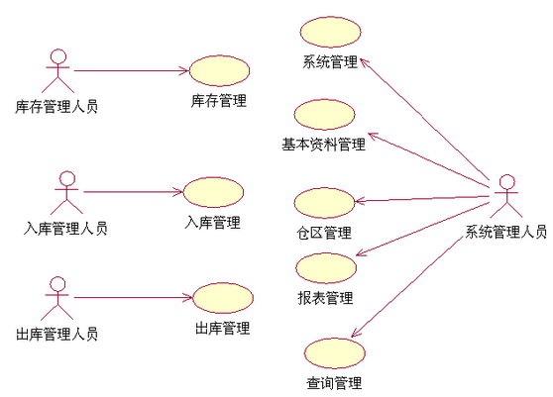
图 1-1 系统用例图

模块划分
根据ERP库存管理系统的功能需求对功能模块的划分如下表：
模块类别 |  | 功能
系统选择 | 登陆系统 | 包含用户名和密码
系统选择 | 选择三个模块 | 包括销售管理、库存盘点和库存管理
系统选择 | 皮肤选择 | 三种颜色的互换
选择每个模块分支 |  | 包含对每个模块分支添加，修改，删除功能
关闭系统 |  | 关闭ERP库存管理系统

